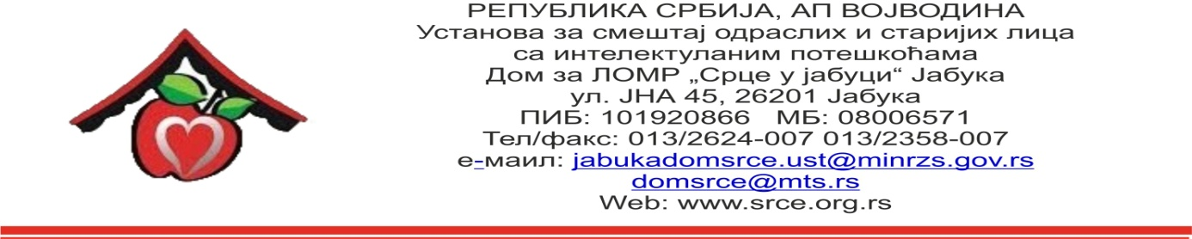

Број: 4298
Датум: 16.10.2017.

На основу чл. 108 Закона о јавним набавкама (Сл. гласник РС бр. 124/12, 14/15 и 68/15) и на основу комисијског Извештаја о стручној оцени понуда бр. 4297 од 16.10.2017. године, директор Дома за ЛОМР „Срце у јабуци“ Јабука овим путем доноси следећу:

ОДЛУКУ О ДОДЕЛИ
УГОВОРА У ПОСТУПКУ ЈНМВ 26/2017
ОПРЕМА ЗА ПОЉОПРИВРЕДУ

БИРА СЕ КАО НАЈПОВОЉНИЈА понуда понуђача Agrocentar Volođa doo, адреса Јаношикова 135 из Панчева, ПИБ: 103510360, МБ: 08821062, заведена под дел. бројем 4291 дана 16.10.2017. године, у 08:20 часова, за јавну набавку мале вредности ради закључења уговора, по јавном позиву објављеном на Порталу за јавне набавке дана 06.10.2017. године.

О б р а з л о ж е њ е
Наручилац је дана 03.10.2017. године донео Одлуку о покретању поступка јавне набавке мале вредности број 26/2017 за јавну набавку добара Опрема за пољопривреду ОРН 16160000.
До истека рока за подношење понуда на адресу наручиоца у поступку ЈНМВ 26/2017 за наведену јавну набавку приспела је једна понуда.
Након спроведеног поступка отварања понуда дана 16.10.2017. године, Комисија за јавне набавке је сачинила Извештај о стручној оцени понуда бр. 4297 од 16.10.2017. године и у њему констатовала следеће:

- Врста предмета јавне набавке:
Добра | x
Услуге
Rадови

- Подаци о јавној набавци
Предмет јавне набавке | ОПРЕМА ЗА ПОЉОПРИВРЕДУ  ОРН 16160000
Редни број јавне набавке | 26/17
Процењена вредност јавне набавке без ( без ПДВ-а) | 1.646.788,93 динара
Вредност уговора о јавној набавци (без ПДВ-а) | 1.624.540,50 динара

Укупно је поднетa 1 благовремена понуда и то:

РБ. | Дел. број понуде, датум | НАЗИВ ПОНУЂАЧА и да ли је приложена тражена документација | Понуђена цена без ПДВ-а
1. | Број: 4291 од 16.10.2017. | Назив: Agrocentar Volođa doo  Да – достављена је комплетна документација и захтевахи узорци | 1.624.540,50 динара

Неблаговремених понуда није било.

- Називи понуђача чије су понуде одбијене и разлози за њихово одбијање:
Бр. Понуде | Подносилац понуде | Разлог одбијања
- | - | -

Неодговарајућих и неприхватљивих понуда није било.

- Критеријум за избор најповољније понуде: Најнижа понуђена цена

Комисија за јавне набавке је оценила и као најповољнију понуду констатовала, те сачинила ранг листу:

РАНГ ЛИСТА

РБ. | Понуђач | Понуђена цена без ПДВ-а
1 | Agrocentar Volođa doo  Панчево | 1.624.540,50 динара
2 | / | /

Сви понуђачи су вредновани у коначној ранг листи.

5) Назив понуђача чија је понуда најповољнија:
Комисија за јавну набавку, после стручне оцене понуда и њиховог рангирања, констатује да је наповољнију понуду број 50/17 од 12.10.2017. године, дао понуђач Agrocentar Volođa doo, адреса Јаношикова 135 из Панчева,
МБ: 08821062, ПИБ: 103510360, те предлаже наручиоцу његов избор за закључење уговора, обзиром да је понуда наведеног понуђача исправна, прихватљива и најповољнија.

Ценећи све наведене околности, Наручилац је прихватио предлог Комисије за јавне набавке о избору најповољније понуде, те је на основу законског овлашћења донео одлуку о избору најповољније понуде као у диспозитиву.

ПОУКА О ПРАВНОМ ЛЕКУ: Против ове одлуке понуђач може наручиоцу и Републичкој комисији за заштиту права у поступцима јавних набавки, поднети Захтев за заштиту права у року од 5 дана од дана пријема исте.

Доставити:
- Комисији
- Архиви
- Свим понуђачијма путем Портала јавних набавки

Директор Дома
Кисин Милан, дипл. правник

